**HISTORIA DE LA ANIMACION DIGITAL**

La historia de la animación por computadoras empieza a finales de 1940 y principios de 1950 con los primeros experimentos con gráficos por computadora, entre ellos destacando John Whitney - pero no fue sino hasta principios de 1960 que las computadoras comenzaron a volverse populares cuando nuevos enfoques en los gráficos computacionales prosperaron. En un principio sus usos fueron estrictamente para científicos, ingenieros y otros propósitos de investigación; sin embargo su uso artístico comenzó hasta mediados de 1960. Ya a mediados de 1970 muchos de estos gráficos comenzaron a abrirse camino a los medios de comunicación. Muchos de estos gráficos eran imágenes bidimensionales, hasta que el poder de procesamiento lo permitió cuando comenzaron los esfuerzos por recrear tres dimensiones. Hacia finales de 1980, el foto realismo tridimensional comenzó a utilizarse en algunas películas, y a mediados de 1990 se llegó al punto en el cual la animación 3D fue utilizada completamente en una producción fílmica.

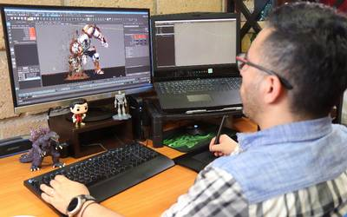

**1940-1960**

**La primera imagen digital**

Una de las primeras computadoras programables fue la SEAC (the Standards Eastern Automatic Computer), diseñada por el pionero de la computación Russell Kirsch en 1950 para la NBS (National Bureau of Standards) en Maryland, Estados Unidos.En 1957, su equipo presentó el escáner de tambor, el cual servía para medir las variaciones de intensidad en la superficie de una fotografía, siendo ésta la primera imagen digital. La fotografía mostraba al hijo de tres meses de Kirsch, en un recuadro de únicamente 176 x 176 píxeles, siendo esta la primera imagen escaneada. Kirsch y su equipo utilizaban la computadora para extraer dibujos lineales, contar objetos, reconocer letras y proyectar imágenes digitales en una pantalla de osciloscopio. Estos avances son considerados como precursores de las imágenes digitales, que incluso la revista Life en 2003 acreditó a dicha imagen como una de las 100 fotografías que cambiaron al mundo.

Hacia finales de los 50’s y principios de los 60's, las computadoras se fueron popularizando a lo largo de varias organizaciones y universidades, lo cual trajo como consecuencia que un mayor número de equipos fueran equipados con pantallas, abriendo así nuevos horizontes para la experimentación.

**Mediados de 1960 – mediados de 1970**

**Primera animación digital en un largometraje**

El primer largometraje en utilizar el procesamiento de imágenes digitales fue en 1973 con *Westworld*, una película de ciencia ficción escrita y dirigida por el novelista Michael Crichton, en la cual varios robots humanoides conviven con los humanos para proveerlos de entretenimiento.John Whitney, Jr, y Gary Demos quienes trabajaban para Information International, Inc., procesaron digitalmente fragmentos de la película para darle un toque “pixelado” a algunas escenas, con el fin de recrear la visión desde el punto de vista del androide Gunslinger. Tal efecto fue logrado al separar el color de la cinta en tres canales, luego se procesaba la información en un ordenador para convertirlos en bloques rectangulares según cada color, y finalmente devolver el resultado a la cinta de la película. Dicho proceso fue explicado en el artículo "Behind the scenes of Westworld" para la revista American Cinematographer.

**1970 - 1980**

**Inicios de la animación 3D en cine**

La primera vez que se utilizaron imágenes en 3D fue en la secuela de “Westworld” titulada *Futureworld* (1976), dirigida por Richard T. Heffron. En ella se mostró una mano y rostro generados por computadora, creados por los entonces recién egresados de la Universidad de Utah Edwin Catmull y Fred Parke, las cuales habían utilizado en su corto experimental de 1971 llamado “A Computer Animated Hand” La tercera película en usar tal tecnología fue *Star Wars* (1977), escrita y dirigida por George Lucas, en las tomas de la Estrella de la Muerte, la mira de las computadoras de las naves X-wing y el famoso Halcón Milenario.

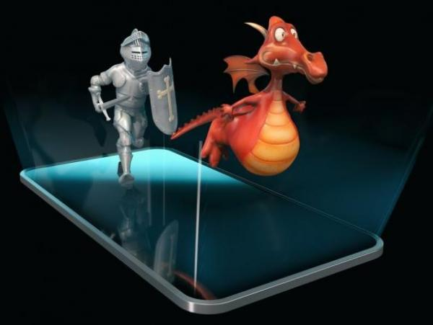

**Los 80s**

La década de los ochenta significó una expansión radical en el desarrollo de nuevas herramientas comerciales, como fue la incorporación a las estaciones de trabajo la tecnología framebuffer, lo que en conjunto con otros avances las computadoras aumentaron no sólo su poder sino también su asequibilidad.

<https://es.wikipedia.org/wiki/Historia_de_la_animaci%C3%B3n_por_computadora>

<http://stopmotiony3d.blogspot.com/2010/09/historia-de-la-animacion-digital.html>